起點 | 治療站 | 甲賀忍蛙  1000 | 卡比獸  800 | 呱頭蛙  600
妙蛙種子  400 | 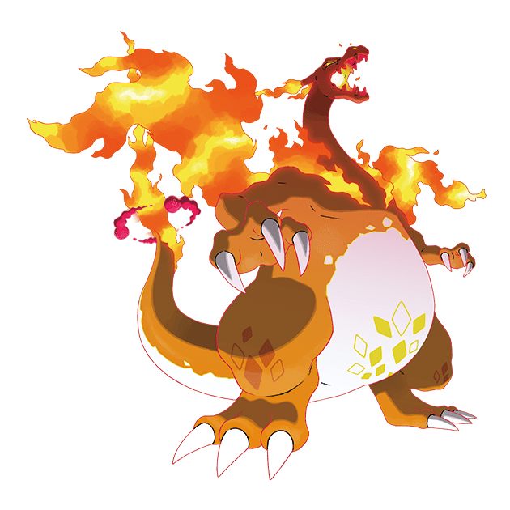  寶可夢大富翁 |  |  | 火恐龍  500
傑尼龜  300 |  |  |  | 小火龍  300
圓陸鯊  300 |  |  |  | 商店
火箭雀  400 |  |  |  | 水箭龜  800
妙蛙花  800 |  |  |  | 木守宮  300
治療站 | 超夢  10000 | 超夢x  40000 | 超夢y  300 | 蜥蜴王  800

